«СРЕДНЕ-ВОЛЖСКАЯ ПРОМЫШЛЕННАЯ КОМПАНИЯ»

ПОДЪЕМНИК СТРОИТЕЛЬНЫЙ
“УМЕЛЕЦ”

ПС-320

ТУ 24.09.809-2005

Руководство по эксплуатации

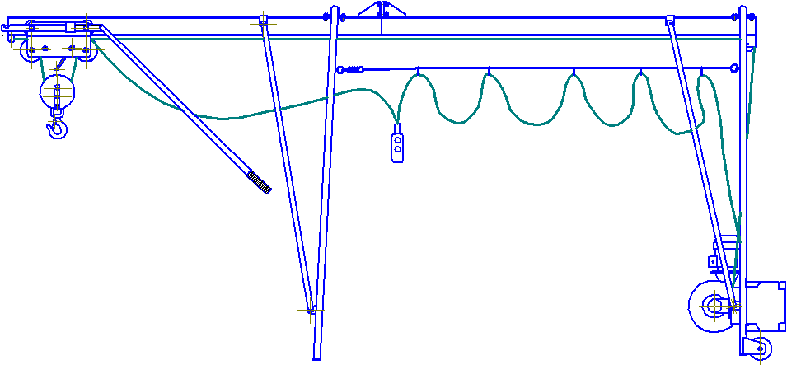

г. Ульяновск

Введение
Перед эксплуатацией подъемника строительного «Умелец» (далее – подъемник) необходимо внимательно ознакомиться с руководством по эксплуатации (далее – РЭ).
РЭ совмещено с паспортом. Данный документ должен постоянно храниться у лица (оператора), ответственного за содержание подъемника.
При передаче подъемника другому владельцу РЭ передается вместе с ним. Все записи в РЭ производятся только чернилами, отчетливо и аккуратно.
Небольшие расхождения между рисунком в РЭ и подъемником возможны в связи с совершенствованием конструкции подъемника.
Подъемник является переставным грузоподъемным механизмом, перемещаемым с одного участка работы на другой вручную.

1 Назначение
1.1 Подъемник предназначен для подъема/спуска и перемещения внутрь проемов зданий и сооружений различных строительных материалов и оборудования массой до 320 кг. Допускается установка подъемника на крышах зданий или сооружений при условии его защиты от попадания атмосферных осадков.
1.2 Допускается эксплуатация подъемника при температуре окружающей среды не выше плюс 40^{о}С и не ниже минус 40°С и влажности 75% при плюс 35^{о}С. В части воздействия климатических факторов подъемник соответствует исполнению У2 по ГОСТ 15150.
1.3 Подъемник не допускается эксплуатировать во взрывоопасных и пожароопасных средах, в помещениях, насыщенных парами кислот, щелочей и других веществ в концентрациях, приводящих к коррозии поверхностей металла и разрушающих изоляцию электропроводки или создающих недостаточно надежные условия заземления подъемника, а также для подъема и перемещения людей, ядовитых веществ, жидкого и раскаленного металла.
1.4. Эксплуатацию подъемника следует осуществлять в соответствии с требованиями «Правил устройства и безопасной эксплуатацией грузоподъемных кранов». ПБ-10-382, ПУЭ и данного документа.

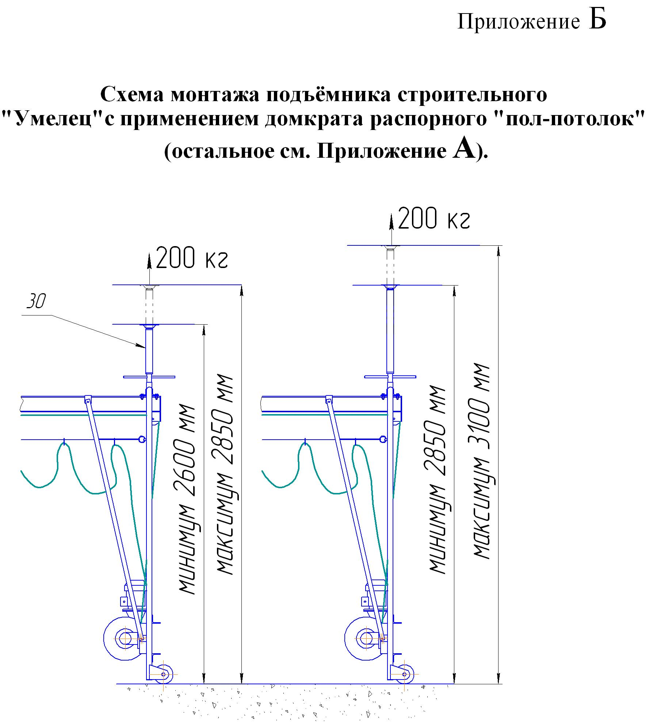

2 Технические характеристики

2.1 Режим работы/класс нагружения
по ГОСТ 25835 3М/ В3

2.2 Грузоподъемность, кг, не более 320

2.3 Высота подъема груза, м 50

2.4 Скорость подъема груза, м/мин, не менее 17

2.5 Тяговое усилие при горизонтальном перемещении
кошки при макс. нагрузке, кг, не более 20

2.6 Диаметр каната (марк. группа 180, ГОСТ2688)мм 4,1

2.7 Длина каната, м 105

2.8 Диаметр барабана лебедки, мм 325

2.9 Режим работы эл. оборудования по ГОСТ 183 S3 (ПВ40%)

2.10 Напряжение и частота тока, В/Гц, 380/50

2.11 Тип электродвигателя АИРС80В4ЕУ2

2.12 Мощность электродвигателя, кВт 1,7

2.13 Тип тормоза 9ТЕ80

2.14 Тип редуктора 5МЧ-80

2.15 Масса без противовесов, кг ,не более 220

2.16 Масса противовесов, кг, не менее 210

2.17 Средний срок службы, мес., не менее 36

3 Комплект поставки

3.1 Подъемник поставляется в разобранном виде.
3.2 Комплект поставки подъемника указан в таблице№1.

Таблица №1
№ поз. на Прил. А, Б | Наименование | Кол. шт. | Примеч.
1 | Лебедка электрическая | 1
2 | Балка | 1
3 | Балка | 1
4 | Стойка | 1
5 | Стойка | 1
6 | Кошка | 1
7 | Подвеска | 1
8 | Струна | 1
9 | Груз (противовес) | 7 | по отд. заказу
10 | Винт | 2
11 | Стяжка | 2
12 | Стяжка | 2
13 | Ручка - фиксатор | 1
14 | Пост тельферный | 1
15 | Ролик в сборе | 1
16 | Ось 401.00.02 | 2
17 | Болт М10-8gх50.66.019 ГОСТ 7798 | 8 | 4 шт. в составе упак.
18 | Болт М12-8gх35.66.019 ГОСТ 7798 | 12 | 2 шт. в составе упак.
19 | Болт М16-8gх50.66.019 ГОСТ 7798 | 4 | .
20 | Гайка М10-7Н.8.019 ГОСТ 5915 | 9 | 4 шт. в составе упак.
21 | Гайка М12-7Н.8.019 ГОСТ 5915 | 12 | 2 шт. в составе упак.
22 | Гайка М16-7Н.8.019 ГОСТ 5915 | 4
23 | Шайба 10 01 019 ГОСТ 11371 | 9 | 4 шт. в составе упак.
24 | Шайба 12 01 019 ГОСТ 10450 | 14 | 2 шт. в составе упак.
25 | Шайба 16 01 019 ГОСТ 11371 | 4
26 | Шайба 10.65Г.019 ГОСТ 6402 | 8 | 4 шт. в составе упак.
27 | Шайба 12.65Г.019 ГОСТ 6402 | 12 | 2 шт. в составе упак.
28 | Шайба 16.65Г.019 ГОСТ 6402 | 4
29 | Шплинт 3,2х28.019 ГОСТ 397 | 2
30 | Домкрат распорный | 1 | по отд. заказу
- | Паспорт на редуктор 5МЧ-80 | 1
- | Паспорт на эл. двигатель АИРС80В4ЕУ2 | 1
- | Руководство по эксплуатации | 1

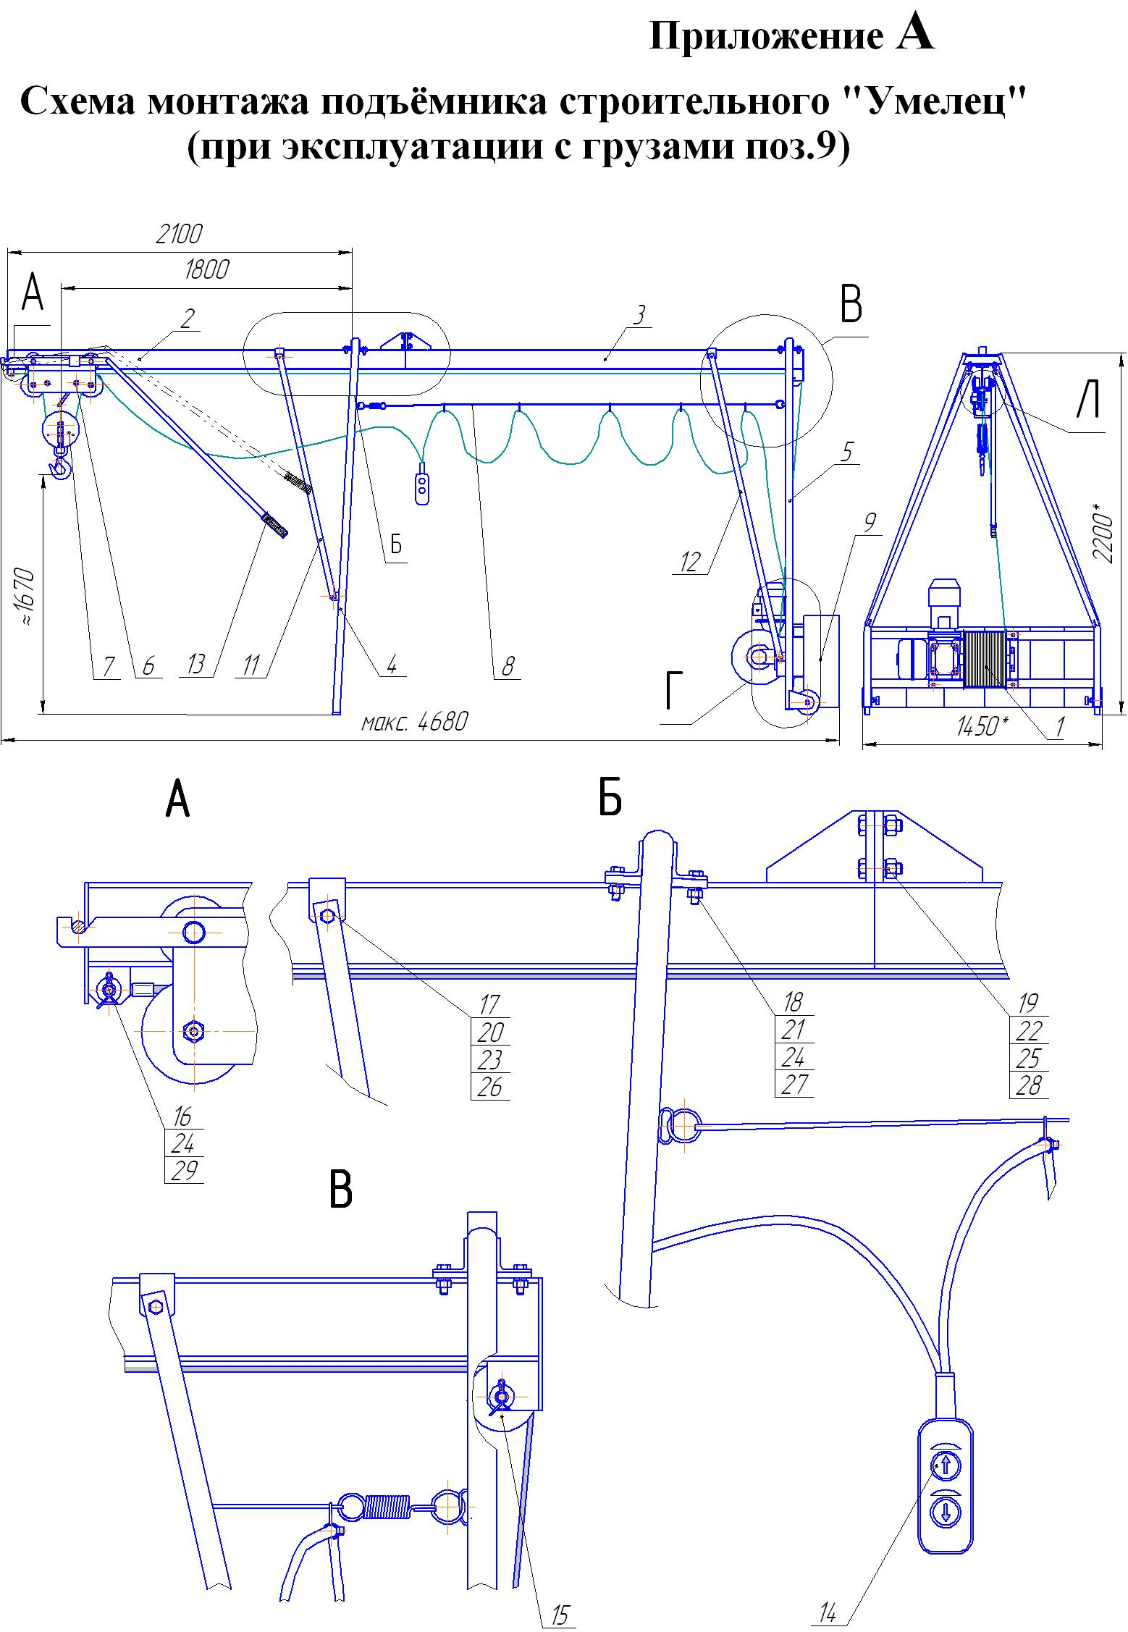

12.3 Сведения о ремонте металлоконструкции и замене комплектующих изделий (крюка, каната, деталей электрооборудования).
Дата | Сведения о замене и ремонте | Подпись лица, ответственного за исправное состояние

12.4 Лица, ответственные за исправное состояние и безопасную эксплуатацию.
№ и дата приказа о назначении | Должность | Фамилия, имя, отчество | Подпись, дата

3.3 Редуктор 5МЧ-80 зав. №______ (в составе лебёдки).

3.4 Эл. двиг. АИРС80В4ЕУ2 зав. №_____(в составе лебёдки).

4 Устройство и принцип работы

4.1 Описание механической части.

4.1.1 Подъемник (Приложение А) состоит из следующих основных узлов и деталей: кошки 6 с подвеской 7, балок 2 и 3, стойки передней 4, стойки задней 5, стяжек 11 и 12, лебедки электрической 1. Металлоконструкции подъемника крепятся между собой стандартными крепежными изделиями, сборочными единицами и деталями, входящими в комплектацию подъёмника.
Устойчивость подъемника во время эксплуатации обеспечивается противовесами 9 в количестве 7 шт, либо домкратом распорным 30 (с двумя распорными втулками) (Приложение Б), перекрывающим диапазон высот до потолка от 2,6 м до 3,1 м.
4.1.2 Балки 2 и 3 изготовлены из двутавра №12 с приварными фланцами для крепления между собой в единую пролётную балку болтовым соединением М16 и к стойкам болтовым соединением М12. Стойки и стяжки выполнены из труб круглого сечения. Стяжки крепятся к стойкам и пролётной балке болтовым соединением М10.
4.1.3 Лебедка крепится на задней стойке болтовым соединением М12.
4.1.4 Лебёдка состоит из рамы, на которой закреплены мотор -редуктор и барабан, насаженный одной стороной на выходной вал редуктора, а другой - на подшипниковую опору. Под барабаном расположен прижимной ролик для обеспечения более качественной навивки каната. Вращающийся барабан ограждён защитным кожухом. Возле редуктора на раме закреплён кронштейн с электрическим пультом управления. От пульта отходит кабель с кнопочным тельферным постом и микровыключателем, который в процессе эксплуатации крепится к передвижной кошке.
4.1.5 Рабочим органом подъемника является подвеска 7 с кошкой 6. Подъём/опускание подвески осуществляется лебёдкой, а перемещение кошки по пролётной балке осуществляется вручную. Кошка имеет специальный фиксатор, который зацепляется за крюк, расположенный на конце балки и не позволяет кошке перемещаться во время подъёма/опускания подвески.

4.2 Описание электрической части.
4.2.1 Схема электрическая принципиальная подъемника приведена на рисунке 1.

Рис.1 Схема электрическая принципиальная.

4.2.2 В состав электрооборудования входят:
- электродвигатель со встроенным электромагнитным тормозом M1,Y1 (АИРС80В4ЕУ2);
- пост тельферный SB1, SB2, SB3 (ПКТ-20У2);
- микровыключатель S1 серии МП;
- пускатели К1, К2 (ПМЛ-50104А);
- выключатель автоматический QF1 (ВА51-25-340010РУХЛ3).
4.2.3 Выключатель QF1 и пускатели К1, К2 расположены в пульте управления, входящего в состав электрической лебёдки.
4.2.4 Подача трехфазного напряжения 380 В и защита электрических цепей от токов короткого замыкания осуществляется выключателем QF1.
4.2.5 Включение электропривода для подъема и опускания груза осуществляется соответствующими пускателями К1, К2, при помощи поста тельферного (SB1, SB2, SB3).
4.2.6 Микровыключатель S1 расположен на кошке и отключает электродвигатель при подъёме подвески до крайнего верхнего рабочего положения.

12 Сведения, заполняемые в эксплуатирующей организации

12.1 Отметка о начале эксплуатации

Дата ____ ______________ 200__ г.

Должность ответственного лица_____________________

Подпись ответственного лица _______________________

12.2 Результаты освидетельствования.

Дата освидетельствования | Результаты освидетельствования | Срок следующего освидетельствования

9 Гарантийные обязательства

Изготовитель гарантирует соответствие подъемника требованиям ТУ 24.09.809-05 при соблюдении потребителем условий эксплуатации, транспортирования и хранения, изложенных в РЭ.
Срок гарантии 12 месяцев со дня ввода подъемника в эксплуатацию, но не более 18 месяцев со дня отгрузки с предприятия-изготовителя. Указанный срок гарантии не распространяется на грузовой канат.

Пожелания и претензии направляйте по адресу:
Россия, 432072, г.Ульяновск, а/я 3553, ООО «СВПК»
Телефон/факс: (84231) 2-43-11, 2-40-12

10 Правила хранения и транспортирования

10.1 Подъемник во время, когда он не используется, должен храниться в закрытом помещении или под навесом, условия хранения подъёмника - 5 по ГОСТ 15150.
10.2 Для транспортирования подъемник должен быть упакован в тару, исключающую механические повреждения отдельных составляющих подъёмника, а лебёдка должна иметь дополнительную защиту от воздействия атмосферных осадков.
10.3 Условия транспортирования в открытых транспортных средствах - 8, в крытых транспортных средствах - 5 по ГОСТ 15150.

11 Свидетельство об упаковке

Дата упаковки ______________________

Упаковку произвел __________________

Отметка о продаже _____________________ М П

5 Подготовка и порядок работы

5.1 Монтаж подъёмника.

5.1.1 Распаковать и расконсервировать, при необходимости, составные части подъемника.
5.1.2 При сборке подъёмника необходимо дополнительно руководствоваться Приложением А и Б РЭ. Подъёмник является грузоподъёмным механизмом, который монтируется непосредственно на месте эксплуатации. Рабочее место должно быть расположено таким образом, чтобы оператор, управляющий подъёмником, имел полный обзор движущихся частей подъёмника, высота расположения пролётной балки не превышала максимальную высоту подъёма и вылет пролётной балки позволял бы осуществлять подъём / опускание груза таким образом, чтобы груз не мог прийти в столкновение с другими движущимися объектами, а также со зданием или сооружением, на котором будет установлен подъёмник.
5.1.3 Порядок сборки подъёмника (см. Приложение А):
5.1.3.1 Стойку 4 состыковать с балкой 2 при помощи болтового соединения М12.
5.1.3.2 Стойку 5 состыковать с балкой 3 при помощи болтового соединения М12.
5.1.3.3 Установить стяжки 11 и 12, скрепив между собой стойки и балки при помощи болтового соединения М10.
5.1.3.4 Установить кошку с запасованным канатом в подвеске и кошке на переднюю балку 2 (вид И). При сборке внимательно следить за тем, чтобы канат не перепутывался, не перекручивался и не был повреждён
5.1.3.5 Состыковать балки 2 и 3 между собой при помощи болтового соединения М16, закрепить на кошке ручку-фиксатор 13 при помощи шайбы Ø12 и шплинта Ø3,2.
5.1.3.6 Долить, при необходимости, масло во входящий в состав лебёдки редуктор 5МЧ-80 (см. Паспорт на редуктор 5МЧ-80), и после этого на заднюю стойку 5 закрепить лебедку 1 при помощи болтового соединения М12.
5.1.3.7 В зависимости от комплектации подъемника:
-подвесить грузы 9 на уголки задней стойки (Вид Г);
-вставить опорную часть винта домкрата распорного 30 в гнездо в верхней части задней стойки (см. Приложение Б) и

вращением винта упереть чашку распорки в потолок с моментом враще- ния 18-20 Нм.

ВНИМАНИЕ! Перед применением распорок убедиться, что высота потолка позволяет применить соответствующую распорку и усилие величиной до 200 кг не приведёт к его разрушению в процессе работы подъемника. В противном случае применение распорок запрещается. Винт допускается выкручивать из распорки до появления диаметрально расположенной канавки на резьбе винта, покрытой красной краской.
5.1.3.8 Натянуть струну 8 с кабелем между двумя стойками.
5.1.3.9 Закрепить ролик 15 на балке 3 при помощи оси, шплинта и шайбы, предварительно пропустив канат через ролик. Свободный конец каната закрепить к противоположному концу балки 2 осью, шплинтом и шайбой.
5.1.3.10 Подключить лебёдку к электрической трёхфазной 220/380 В (50 Гц) сети с нулевым проводом на клеммник (А, В, С, N) в соответствии с требованием ПУЭ и согласно рисунку 1 РЭ. Сечение жил медного кабеля подвода питания к пульту должно быть не менее 1,0 кв.мм. Заземление лебёдки выполнить в соответствии с требованиями ПУЭ, болт заземления расположен на корпусе лебёдки под пультом.
5.1.3.11 Включение лебёдки осуществляется автоматическим выключателем на пульте лебёдки, а управление - постом кнопочным тельферным 14.
ВНИМАНИЕ! Если при нажатии кнопки "вверх" подвеска опускается вниз, немедленно отключите лебёдку и поменяйте "фазы" подключения к пульту.
5.1.3.12 После окончательной сборки проверьте работу подъемника вхолостую: произведите перемещение кошки с подвеской без груза вручную 2-3 раза по всей длине пролётной балки. Передвижение тележки должно быть плавным без рывков и заеданий, в противном случае устраните причины, препятствующие плавному перемещению кошки, и повторите действия, изложенные в данном пункте.
5.1.3.13 Включите лебёдку и произведите опускание/подъём подвески без груза на 1,0-1,5 м не менее двух раз для проверки срабатывания концевого микровыключателя при достижении подвески верхней крайней точки. При этом необходимо удерживать кошку за ручку от произвольного перемещения.

- проверку состояния лебедки;
- очистку от пыли и грязи кошки с подвеской, лебедки и опорных колес;
- проверку состояния болтовых соединений и их подтяжку при необходимости;
- контроль состояния каната и крюка.

7.2 Обслуживание электрической части лебедки должно проводиться в соответствии с действующими "Правилами технической эксплуатации электроустановок потребителей" и "Правилами техники безопасности при эксплуатации электроустановок потребителей".

7.3 Техническое обслуживание редуктора и электродвигателя, входящих в состав лебёдки, проводить согласно сопроводительным паспортам на них.

7.4 Проведение технического освидетельствования и испытаний проводить согласно требованиям п.5.1.4 и п.5.1.5 с обязательной отметкой в данном документе.

8 Свидетельство о приемке

Подъемник зав. №________ изготовлен и испытан в соответствии с требованиями ТУ 24.09.809-2005 и признан годным к эксплуатации.

Дата выпуска _____________

Начальник цеха _________________

М П

Начальник ОТК _________________
6.12 Подъём мелкоштучных грузов должен производиться в таре, при этом должна исключаться возможность выпадения отдельных грузов.
6.13 При подъёме груза он должен быть предварительно приподнят на высоту 200-300 мм для проверки правильности строповки и надёжности действия тормозов.
6.14 Подъём груза или опускание не должны производиться, если под грузом находятся люди.
6.15 После окончания работы или при перерыве в работе груз не должен оставаться в подвешенном состоянии.
6.16 ЗАПРЕЩАЕТСЯ:
- нахождение людей под грузом;
- полностью разматывать канат с барабана, кроме случаев необходимости его повторной намотки, т.к. на барабане должны оставаться не менее трех витков каната в процессе работы;
- подъем груза, масса которого превышает номинальную грузоподъемность подъемника, причем в величину грузоподъёмности включается масса съёмных грузозахватных приспособлений;
- выравнивание поднимаемого груза собственной массой, а также поправка стропов на весу;
- проводить какие-либо работы по ремонту подъемника при подвешенном грузе;
- подъем груза, находящегося в неустойчивом положении;
- подъем груза, засыпанного землей или примерзшего к земле, заложенного другими грузами, закрепленного болтами или залитого бетоном;
- подтаскивание груза по земле, полу или рельсам крюком подвески;
- подъем груза неизвестной массы;
- подъем груза с незафиксированной кошкой;
- работать с неисправным конечным выключателем;
- работать без противовесных грузов или домкрата распорного, предусмотренных в конструкции подъёмника.

7 Техническое обслуживание

7.1 Техническое обслуживание подъемника в целом предусматривает:
- наружный осмотр металлоконструкций с целью обнаружения трещин и деформаций;
5.1.3.14 Перед началом эксплуатации и после каждого монтажа подъёмника, но не реже одного раза в год, необходимо проведение статических и динамических испытаний в объёме, изложенном в п.5.1.4 и п.5.1.5 РЭ. Испытания проводятся на полностью собранном подъёмнике с семью противовесными грузами или с домкратом распорным соответствующего типоразмера под высоту потолка.
5.1.4 Статические испытания.
ВНИМАНИЕ! При проведении статических и динамических испытаний вся пролётная балка должна располагаться над опорной площадкой стоек, только после завершения всего объёма испытаний, изложенных в данном документе, передвинуть подъёмник в необходимое для проведения грузоподъёмных работ место.
5.1.4.1 Разместить груз массой 400(-5%) кг посередине между передней и задней стойками под пролётной балкой. Груз должен иметь габаритные размеры, позволяющие перемещать его кошкой между стяжек и опор передней стойки, при этом центр тяжести груза должен располагаться на одной оси вертикального перемещения крюка подвески.
5.1.4.2 Застопорить колёса задней стойки при помощи винтов 10 (см. Приложение А, К-К), закрутив последние до упора усилием руки
5.1.4.3 Зацепить груз за крюк грузовой подвески, приподнять на высоту 150 мм и выдержать в течение 5 минут.
5.1.4.4 Опустить груз и провести визуальный осмотр. Трещины в сварных швах и остаточные деформации элементов конструкции считаются признаком недопустимости эксплуатации подъёмника.
5.1.4.5 Поднять груз на 150 мм, выкатить его при помощи кошки на конец пролётной балки и, зафиксировав кошку от перемещения, выдержать 5 минут.
5.1.4.6 Расфиксировать кошку, закатить груз между стоек, опустить груз и провести визуальный осмотр. Трещины в сварных швах и остаточные деформации элементов конструкции считаются признаком недопустимости эксплуатации подъёмника.
5.1.5 Динамические испытания.
5.1.5.1 Разместить груз массой 352(-5%) кг посередине между передней и задней стойками под пролётной балкой. Требования к грузу аналогичны требованиям, изложенным в п.5.1.4.1.

5.1.5.2 Зацепить груз за крюк грузовой подвески, приподнять на высоту 150 мм и выкатить на конец пролётной балки. Опустить груз.
5.1.5.3 Для проверки работоспособности тормоза и аварийного срабатывания выключателя необходимо зафиксировать кошку от перемещения и поднять груз до срабатывания конечного выключателя, расположенного на кошке. Подъём груза осуществить с двумя-тремя остановками по 5-10 секунд. После срабатывания конечного выключателя выдержать груз 5 минут и опустить. Самопроизвольное опускание груза или несрабатывание конечного выключателя является признаком недопустимости эксплуатации подъёмника. Действия по данному пункту повторить два раза.
5.1.6 После успешного завершения испытаний подъёмник готов к работе. Если после проведения испытаний не планируется проведение работ, то необходимо отключить питание на пульте лебёдки.

5.2 Порядок работы.

5.2.1 Подъём груза.

5.2.1.1 Провести визуальный контроль подъёмника на целостность конструкции и заземления, после чего включить питание лебёдки.
5.2.1.2 Застопорить колёса задней стойки при помощи винтов 10, закрутив последние до упора усилием руки, и только после этого переместить и зафиксировать кошку на конце пролётной балки.
5.2.1.3 Опустить подвеску на необходимую высоту, управляя включением лебёдки с тельферного поста.
5.2.1.4 Надёжно закрепить за крюк подвески груз массой не более 320 кг. Схема строповки грузов для подъёмника, а также грузоподъёмная тара должны быть индивидуально разработаны и утверждены в установленном порядке.
5.2.1.5 Поднять груз на необходимую высоту, управляя подъёмом с тельферного поста управления. Поднимаемый груз необходимо придерживать от самозакручивания и раскачивания не менее чем двумя растяжками по всей высоте подъёма.
5.2.1.6 Расфиксировать кошку и переместить груз за ручку в зону выгрузки, расположенную между передней и задней стойками.

5.2.2 Опускание груза осуществляется в обратной последовательности.

6 Указание мер безопасности

6.1 Эксплуатация подъемника, его техническое освидетельствование и надзор за техническим состоянием должны осуществляться в соответствии с «Правилами устройства и безопасной эксплуатации грузоподъемных кранов. ПБ 10-382», ГОСТ 12.3.009, ПУЭ и РЭ.
6.2 В каждой рабочей смене должен быть назначен работник (оператор), ответственный за эксплуатацию подъемника, после проверки его на знание «Правил устройства и безопасной эксплуатации грузоподъемных кранов» и инструкций крановщика и стропальщика.
6.3 Рабочие, ведущие монтажные работы, должны пройти инструктаж по технике безопасности и по работе с подъемником.
6.4 Лебедка подъемника должна подключаться к электрическим сетям, проектирование и монтаж которых должны быть выполнены в соответствии с требованиями ПУЭ.
6.5 Рабочий, обслуживающий подъемник, должен иметь полный обзор движущихся частей подъемника.
6.6 Длина каната должна превышать высоту места установки подъемника, чтобы при нахождении подвески в нижнем положении не менее трех оборотов каната оставалось намотанными на барабан.
6.7 Подъемник должен быть установлен таким образом, чтобы при подъеме или опускании груз не мог прийти в столкновение с другими движущимися объектами, а также со зданием или сооружением, где он установлен.
6.8 Требования по электробезопасности должны соответствовать ПУЭ и ГОСТ 12.2.007.0.
6.9 При работе лебедка должна быть надежно заземлена в соответствии с требованиями ПУЭ.
6.10 Величина сопротивления заземляющих устройств должна быть не более 0,1 Ом.
6.11 Для строповки предназначенного для подъёма груза должны применяться стропы, соответствующие массе поднимаемого груза с учетом числа ветвей и угла их наклона. Стропы следует подбирать так, чтобы угол между ветвями не превышал 90 градусов.

